Министерство образования и науки Республики Дагестан
ГКОУ «Кизлярская гимназия-интернат «Культура мира»

Внеклассное мероприятие по немецкому языку
« Das Мarchen der Bruder Grimm»
«Дорогой сказок братьев Гримм»
Литературная гостиная
6класс

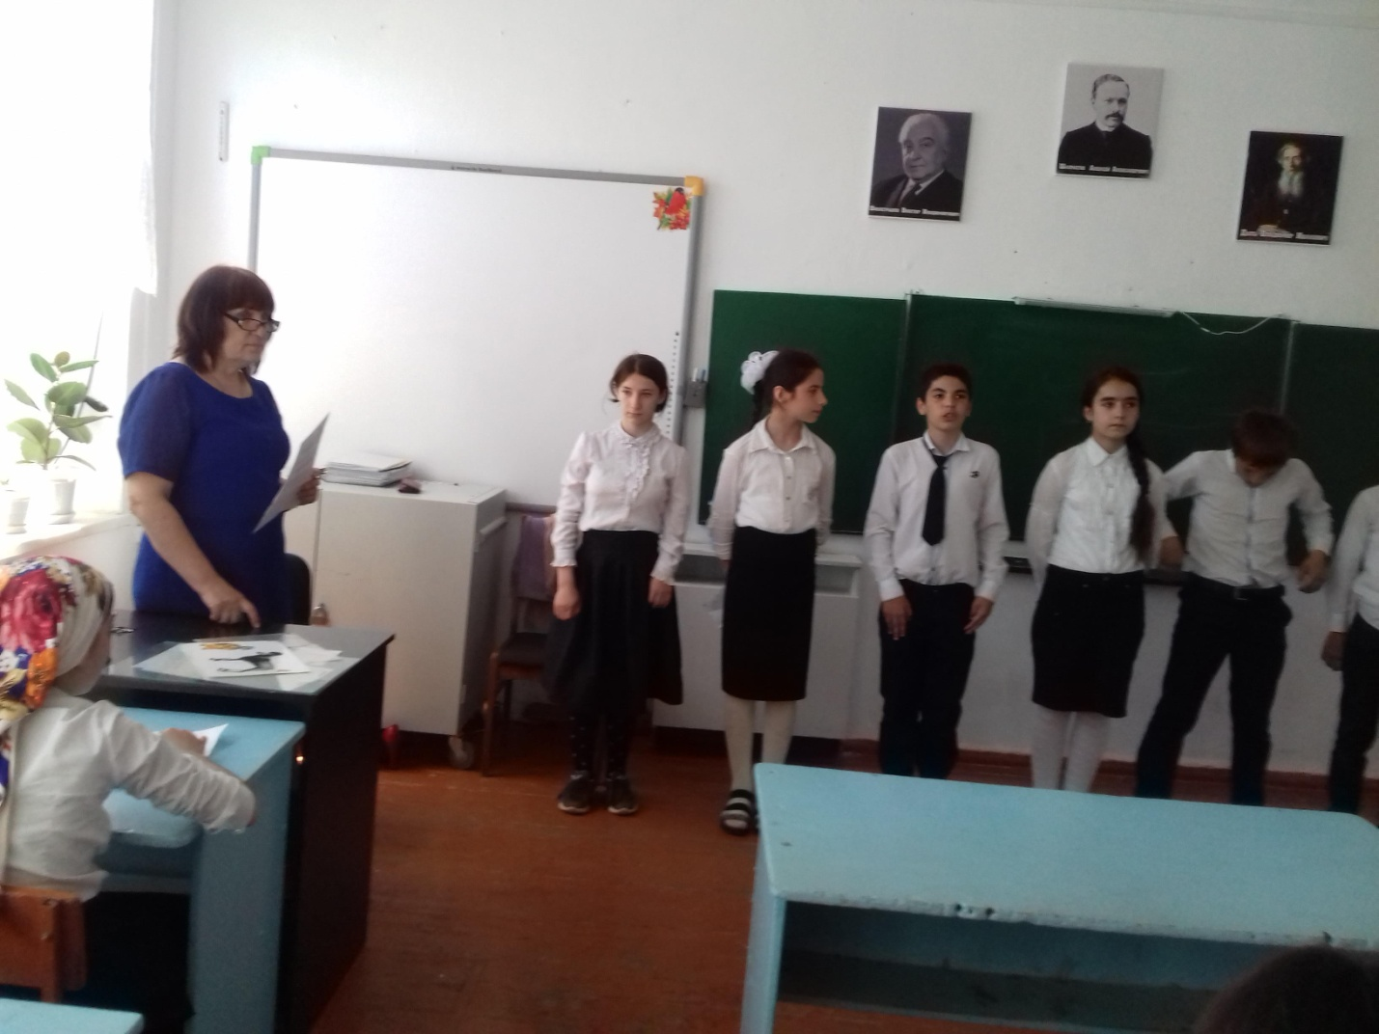

Выполнила:
учитель немецкого языка
высшей категории
2022.г. Крипакова Н.С.

Задачи:

1. Воспитывать у детей доброту, любовь, трепетное отношение к людям, а также сочувствие к тем, кто оказался в беде.
2. Прививать любовь к народному творчеству – сказка.
3. Познакомить учащихся со сказочными персонажами.
4.Познакомить учащихся с выдающимися сказочниками Германии братьями Гримм и их сказками.
Ход проведения

Guten Tag, meine liebe Kinder! Добрый день, мой дорогие друзья!
Сегодня мы с вами совершим интересное, увлекательное сказочное путешествие, во время которого мы познакомимся с героями русских и немецких сказок. Мы с вами узнаем, какие герои встречаются в немецких сказках, похожи ли они с героями русских сказок, познакомимся с героями сказок братьев Гримм. Все вы любите сказки, особенно волшебные. Именно волшебные сказки писали братья Гримм. Яков и Вильгельм Гримм – известные сказочники Германии. Нашей целью будет знакомство с жизнью и творчеством братьев Гримм.
Многие их сказки вы хорошо знаете, о других слышали.
Вступительное слово учителя:
Когда в детстве берут в руки тоненькие книжки с картинками, такие как «Бременские музыканты», «Храбрый портняжка» или «Госпожа Метелица», то не очень-то задумываются над тем, кто такие братья Гримм. Не всегда знают, как их зовут, но так или иначе сказки братьев Гримм каждому человеку открываются в детстве и остаются с ним на всю жизнь. Вряд ли неразлучные братья Якоб (1785-1863) и Вильгельм (1786-1859) Гримм думали, что именно «Детские и домашние сказки», собранные ими, обессмертят их имена. Они были выдающимися учеными, обогатившими немецкую историческую науку, фольклористику и языкознание.
Еще при жизни братьев сказки были переведены на датский, голландский, француз-ский и английский языки. В России в 1861-1863 годах выходило русское издание.
В чем секрет их всемирной популярности? Ответ очевиден — в их занимательности и поучительности. Их сказки учат состраданию и доброте, находчивости и храбрости, смешат и заставляют сочувствовать несправедливо обиженным.
А для того, как нам отправиться путь, мы должны произнести волшебное заклинание.
Sim-salfbim-salabim-sim-sim.
Steht auf! Hort zu! Macht mit.
«1, 2, 3,4- uns Marchen gehen wir!»
Вот мы и отправляемся в путешествие. И сейчас мы с вами прогуляемся по улице сказок, а в этом нам поможет наша презентация.
Основная часть
1чтец: Дорогой доброй сказки идём мы без опаски,
И дружно говорим: «Идём мы к братьям Гримм!»
И встретят нас герои: красавицы и тролли, (слайд 1)
Лягушка и горшок, и боб, и уголёк. (слайд 2)
И музыкантов Бремена узнаем мы уверенно,
И Розочку с Беляночкой на сказочной поляночке. (слайд 3)
И снова повторим: «Пришли мы к братьям Гримм!» (слайд 4)
Посмотрите!
(Учитель указывает на портреты сказочников).
Учитель: Ich bin keine Lehrerin heute. Ich bin Zauberin. Und das ist mein
Zauberstock. Как вы думаете, что это?
Дети: Это волшебная палочка!
Учитель: Damit mache ich Wunder.
С ней я буду совершать чудеса, но вы должны мне помочь. Also, zahlt bis 10!
(дети считают до 10). Danke!
Also, machen wir unsere Reise!
Итак, наше путешествие начинается!
Herzlich willkommen!
Ich wünsche euch viel Spaß!
Ich hoffe darauf, dass ihr hier gute Zeit haben werden.
Also, hört zu!
Прежде чем мы войдём в волшебный мир сказок, поговорим об авторах этих книг.
Выступление учащихся на немецком языке
Der 1. Erzähler:
Es waren einmal fünf Brüder Grimm: Jacob, Wilhelm, Carl, Ferdinand und Ludwig Emil und eine Schwester. Sie war die jüngste und hieß Charlotte. Alle fünf Brüder Grimm sind in Hanau geboren, wo verlebten sie die glücklichste Zeit ihrer Kindheit. Als Jacob elf Jahre alt war, starb unerwartet der Vater.
Der 2. Erzähler:
Mutter Grimm fiel es schwer, von ihrem geringen Vermögen sechs Kinder zu ernähren. Jacob und Wilhelm, fast noch im Kindesalter, mußten nun viele Arbeiten übernehmen, die sonst Erwachsene taten. Früh haben die Kinder Grimm erfahren, was Not bedeutet. Aber die beiden ältesten Brüder sind als erste hinausgeschickt worden in die Welt.
Der 3. Erzähler:
Die erste Station in der Welt war für sie Kassel. Ihre Tante Henriette war dort Kammerfrau bei der Landgräfin. Sie hat für Jacob und Wilhelm gesorgt. In Kassel sind sie zur höheren Schule, zum Lyzeum, gegangen. Außerdem hatten sie zusätzlich Unterricht bei einem Pagenhofmeister. Jeden Tag zehn bis elf Stunden lernen.
Der 1. Erzähler:
Zusammen haben sie auch die Universität Marburg besucht und Jura stu-diert wie ihr Vater. Möglichst schnell wollten sie Geld verdienen, um für die Geschwister und die Mutter sorgen zu können.
Der 2. Erzähler:
Einmal kamen schlechte Jahre. 1808 starb die Mutter. Wilhelm war oft krank. Er litt unter Herzbeschwerden und Asthma. Um Geld zu verdienen, arbeitete Jacob als Diplomat im niedrigen Dienst und reiste nach Paris und Wien.
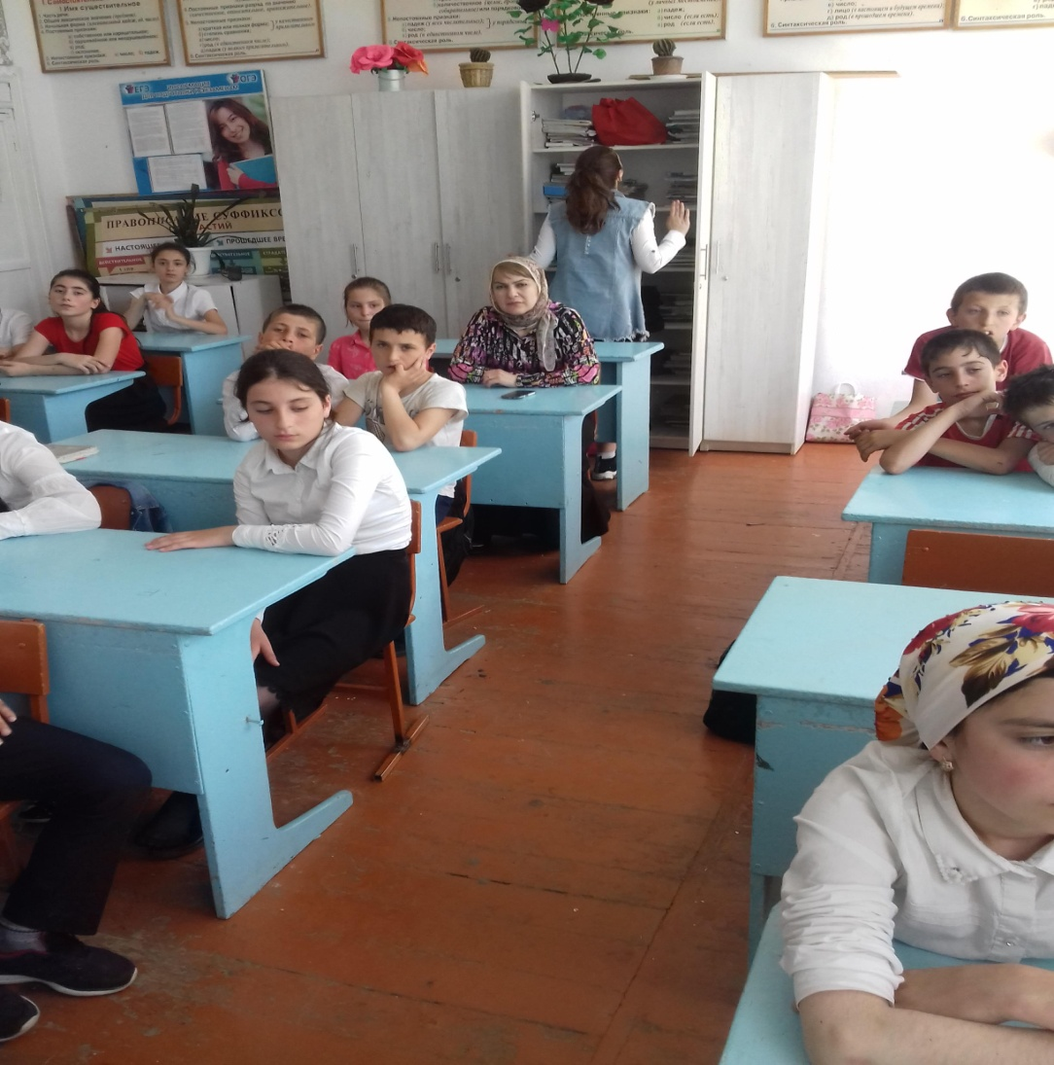

Выступление учащихся на русском языке
Der 1. Erzähler: В некотором царстве- государстве , в графстве Ханау земли Гессен, что в сердце Германии, жила- была семья городского судьи Гримм. Сыновей у него было, что пальцев на руке, да ещё их маленькая сестрица Шарлотта. Старшие дети – погодки – Якоб и Вильгельм были неразлучными братьями. Любили они послушать сказки и истории, которые рассказывала матушка, служанки или гости, приходившие к ним.
Der 2. Erzähler: Когда Якобу исполнилось 6 лет, семья перебралась на родину отца в тихий уютный Тайнау. Чудес здесь было предостаточно. Чего только стоил один ста- рый дом, где поселились Гриммы, где, по рассказам взрослых, по ночам бродил призрак. После таких историй мальчикам чудились в саду маленькие человечки, а по их дому бродил таинственный призрак.
Der 3. Erzähler: Сказка детства кончилась, когда умер отец и 11-летний Якоб стал гла вой семьи. В такое время в сказках приходила на помощь добрая фея. Ах, как тогда нужна была семье Гриммов фея, «знающая, как лучше всего отвести беду»! Этой сказочной феей долгие годы была сестра их матери. Она помогла мальчикам получить блестящее образование. И перед двумя серьёзными и усердными мальчиками из провинции распахнулся весь мир: Париж, Вена, Берлин, Стокгольм…
Der 1. Erzähler: В лицее города Кассель юноши показали себя любознательными, талантливыми учениками. Вместо положенных семи лет они смогли закончить его за четыре года. Затем братья поступили на юридический факультет Марбургского университета. Но юридическая профессия, выбранная по семейной традиции, всё меньше привлекала. Куда интересней было подолгу просиживать в библиотеке, перечитывая старинные поэмы и сказания. Братьям постоянно приходилось думать о куске хлеба. В первую очередь об этом вынужден был заботиться Якоб: Вильгельм часто болел. Одна за одной сменялись должности: секретарь военной миссии, дипломат, библиотекарь… Они продолжали заниматься изучением языка и печатать научные работы. Ещё в 1806 – 1807 годах, в возрасте 20 лет появились первые научные статьи Якоба и Вильгельма, а к 1811 году они опубликовали и первые книги.
Der 2. Erzähler:
За всю жизнь братья Гримм написали и подготовили к печати множество необыкновенно важных и сложных научных работ: «Немецкая грамматика» в 4-х то-мах, в тысячу страниц каждый; многотомный «Словарь немецкого языка», который смогли закончить только через 100 лет другие учёные; «Германскиe героические сказания»; «Немецкая мифология»; «Древности германского права»; «История немецкого языка» и многие другие.
Der 3. Erzähler: Младший брат страстно увлекался сбором и пересказом сказок. Братья часто писали работы вместе и, если работу невозможно было разделить, так их и подписывали – «Братья Гримм». «Собрано братьями Гримм» написали они и на самой знаменитой своей книге «Детские и семейные сказки», первый том которых стал по-дарком к рождеству 1812 года. Славу братьям принесли, прежде всего, три небольших сборника немецких народных сказок, которые известны как «Сказки братьев Гримм». Но сами они их не сочиняли, а только обрабатывали те, что записывали, обходя деревни и небольшие города, со слов людей, которые помнили и любили сказки.

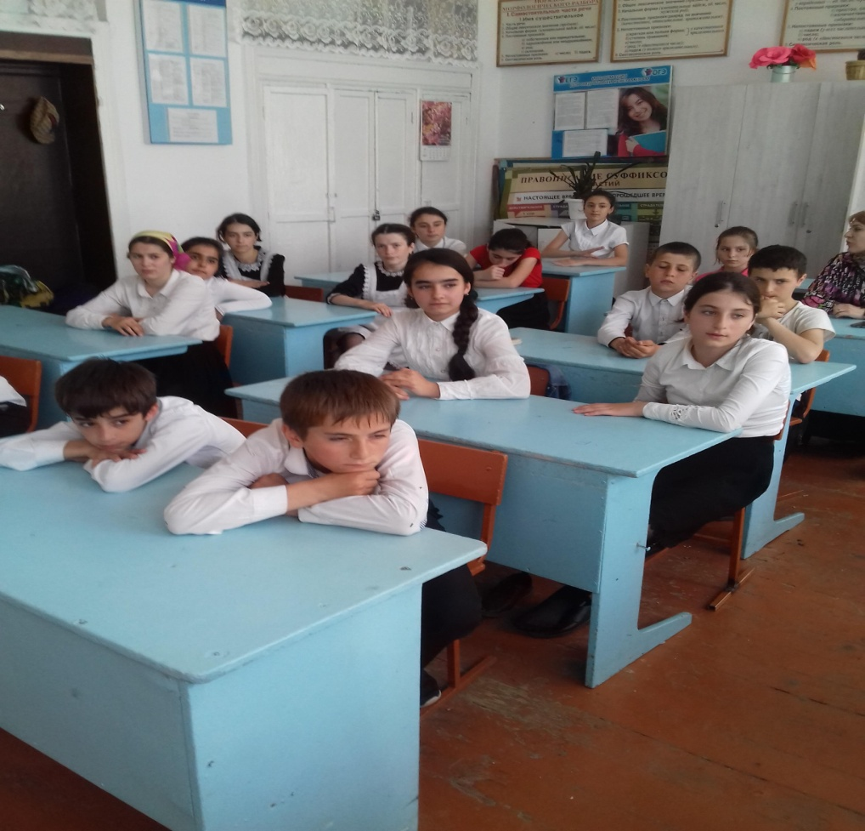

Der 1. Erzähler: Больше двухсот сказок собрали братья Гримм в своих сборниках «Детских и семейных сказок». И они, действительно, стали детскими и семейны-ми,потому что редко можно найти семью, где бы детям не читали сказки «Госпожа Метелица», «Снегурочка», «Волк и семеро козлят», «Бременские музыканты», «Волк и лиса», «Золушка», «Храбрый портняжка» и многие другие.
Der 2. Erzähler: Герои этих сказок: ремесленники, солдаты, крестьяне – смело всту-пают в борьбу с драконами, свирепыми великанами, ведьмами, злыми царями и всегда оказываются более умными, ловкими и отважными, чем их противники. И судьба всегда вознаграждает простую девушку, нелюбимую падчерицу или пастуха за то, что они добры, честны и трудолюбивы. Как говорится в одной из сказок братьев Гримм: «Если они ещё не умерли, то здравствуют до сих пор». Героями сказок братьев Гримм бывают также животные и неодушевлённые предметы. Но всегда в них высмеиваются человеческие пороки: лень, жадность, зависть, трусость.
Der 3. Erzähler: 10 лет собирали свои сказки немецкие учёные. А потом началась новая жизнь этих произведений: они отправились в путь по всем странам и континентам. «Детские и домашние сказки» переведены примерно на сто языков мира. В разных странах их переводили на свой лад, разыгрывали в театрах. По сказкам братьев Гримм созданы мультфильмы.
Ребята, а каких сказочных персонажей вы запомнили? А кто понравился больше всего? Почему?
Скажите, о каких немецких писателях мы с вами сегодня говорили?
А какие сказки они написали?
– Ребята, наверное нет таких детей, которые бы не читали такие сказки, как «Горшочек каши», «Три поросенка», «Бременские музыканты». А сейчас я предлагаю вам, послушать и посмотреть сказку на немецком языке « Волк и семеро козлят».
Nun bitte, wir beginnen.

Итак, ребята, вы посмотрели сказку, презентацию. Давайте теперь, проверим, как вы запомнили сказочных персонажей. У вас на столе лежат цветные карандаши и бумага, я предлагаю вам нарисовать того сказочного героя, который понравился вам больше всех.( дети рисуют).
А теперь мы с вами сделаем свою выставку рисунков. Посмотрите на доску, здесь ваши рисунки. Все ваши рисунки сказочные и необычные, каждый из вас постарался.
– Давайте теперь по-немецки, скажем, как они называются. У меня на столе лежат надписи к вашим рисункам, давайте подберем каждому герою его имя на немецком языке. (дети выбирают и зачитывают на немецком языке названия сказочных персонажей).
– Wer ist das? Das ist ………
(Дети прикрепляют надписи к картинкам)

Мы с вами сегодня очень хорошо поработали, и наше путешествие по сказкам подошло к концу. Всем большое спасибо !

